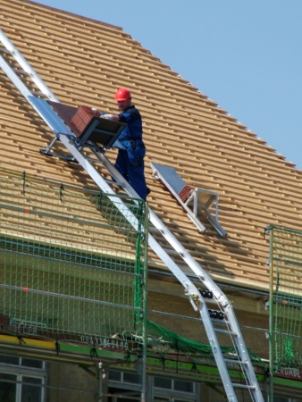

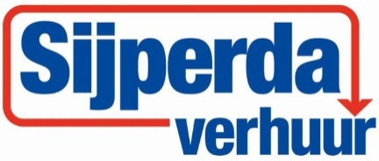

**Handleiding: Pannenlift**

**Veiligheidsvoorschriften**

1. Bij noodsituaties dient u de noodstop in te drukken (1).
2. Het gebruik van de lift is enkel in schuine stand toegestaan.
3. Checkt u minimaal eenmaal per dag op uiterlijk herkenbare schaden en/of gebreken. Bij een constatering van zojuist genoemd neemt u contact op met Sijperda Verhuur.
4. Zet u de lading altijd vast bij gebruik.
5. 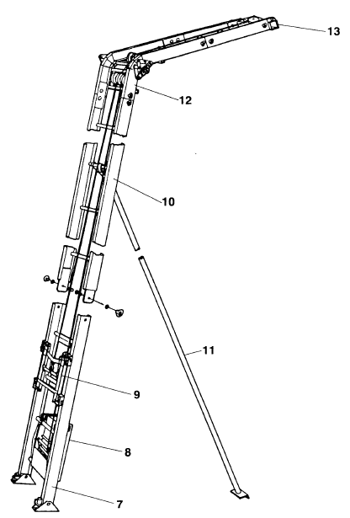Neemt u het maximale hefvermogen in acht. Bij twijfel of het maximaal toegestane gewicht, neemt u contact op met Sijperda Verhuur.
6. Transport van personen is ten strengste verboden!

**Specificaties**

1. NOODSTOP-toets
2. OP-toets
3. NEER-toets
4. Eindschakelaarkabel met eindschakelaar
5. Besturingssnoer met bedieningsapparaat (14)
6. Netsoer 3 mtr. met geaarde stekker
7. Basisdeel met buffer
8. Lierwerk
9. Standaardslede
10. Ladderdeel
11. Aluminium laddersteun, inschuifbaar
12. Knikstuk
13. Kopstuk
14. Bedieningsapparaat

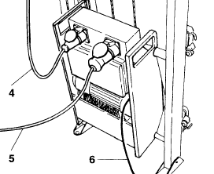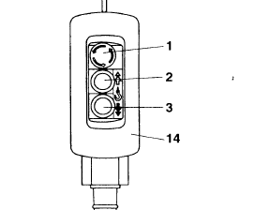

**Opbouwen**

De pannenlift dient door Sijperda Verhuur of onder toezicht van een door de ondernemer aangewezen opgebouwd worden. Deze vakman moet met de montage en gebruiksaanwijzing vertrouwd zijn, over voldoende ervaring beschikken en kennis hebben genomen van de bestaande gevaren tijdens het gebruik van de lift.

**Voor opbouw instructies verwijzen wij u door naar de uitgebreide handleiding, welke is bijgevoegd bij de pannenlift op sijperdaverhuur.nl.**

Neemt u onderstaande afmetingen in acht voor veilig en verantwoord de lift in gebruik te nemen:

